沂源县爱国卫生运动委员会
文件
沂源县精神文明建设委员会办公室

健康中国行动沂源推进委员会办公室

源爱卫字〔2023〕3号

关于转发《关于开展第35个爱国卫生月活动的通知》的通知

各镇人民政府，各街道办事处，县直有关部门、单位：
今年4月是第35个爱国卫生月。近日，全国爱卫办、中央文明办、健康中国行动推进办联合印发了《关于开展第35个爱国卫生月活动的通知》（全爱卫办发〔2023〕1号，以下简称《通知》），就第35个爱国卫生月活动进行了部署。现将《通知》转发你们，望结合实际，认真抓好贯彻落实。
一、提高思想认识，加强组织领导。第35个爱国卫生月活动是在习近平总书记对爱国卫生运动70周年作出重要指示的重要时刻，在我国新冠病毒感染防控工作进入“乙类乙管”新阶段的关键阶段，在新修订的国家卫生城镇《标准》及《评审管理办法》正式实施的重要阶段开展的一次重要活动，各镇街、各部门单位一定要提高思想认识，切实以习近平总书记关于爱国卫生运动系列指示精神为指导，深入落实《国务院关于深入开展爱国卫生运动的意见》《淄博市人民政府关于深入开展爱国卫生运动的实施意见》，充分发挥爱国卫生运动部门协作和社会动员优势，组织发动相关部门扎实开展第35个爱国卫生月活动。要加强组织领导，研究制定具体活动方案，明确各部门（单位）的重点任务和具体安排，掀起一场爱国卫生运动的新高潮，为常态化疫情防控营造健康环境。
二、突出工作重点，强力推动落实。各镇街、各部门单位要围绕“宜居靓家园健康新生活”活动主题，按照《通知》要求，扎实开展“一二三”活动，树立一批典型，筑牢两个理念，强化三个重点。尤其要结合落实市爱卫会《贯彻落实习近平总书记关于开展爱国卫生运动重要指示精神的若干措施》和正在开展的“我为爱卫建言献策”活动，进一步强化城乡垃圾、污水、厕所等公共卫生设施建设，做好人员密集场所清扫保洁和消毒，完善环境卫生长效动态管理机制；聚焦与群众生活密切相关的环境卫生热点、难点问题，在背街小巷、老旧小区、城中村，城乡结合部、农贸市场等重点场所，深入开展环境卫生集中整治；针对春夏季传染病特点，广泛开展病媒生物防制工作，动员群众自己动手清理死角、清除积水、翻盆倒罐，组织开展“除四害”活动，有效预防媒介传染病发生。
三、加强宣传引导，促进全民参与。各镇街要充分发挥统筹协调作用，在发动群众上持续发力，让群众主动参与到爱国卫生运动中。要以国家卫生城镇创建、健康细胞建设为抓手，发挥健康企业、健康社区、健康家庭等的示范引领作用，结合健康中国行动有关专项行动的推进实施，促进全社会齐动手、共参与，有效改善群众生产生活环境。要大力开展科普宣传，充分利用广播、电视、网络、微博、微信等媒体和社区（村）宣传栏、业主微信群等形式，大力宣传健康科普知识，引导群众养成文明健康绿色环保生活方式。
各镇街、各单位宣传报道信息、活动开展情况及取得的成效（包括典型经验和亮点），请于4月28日前报县爱卫办，县爱卫办将择优向市爱卫办、市文明办推荐进行宣传推广。
联系人：左效臣 刘功刚
电 话：15275942168 13022705188
邮 箱：yywjjawb@zb.shandong.cn

附件：1.第35个爱国卫生月宣传海报
2.沂源县第35个爱国卫生月活动倡议书
3.关于开展第35个爱国卫生月活动的通知

沂源县爱国卫生运动委员会 沂源县精神文明建设委员会办公室
2023年4月6日

附件1
第35个爱国卫生月海报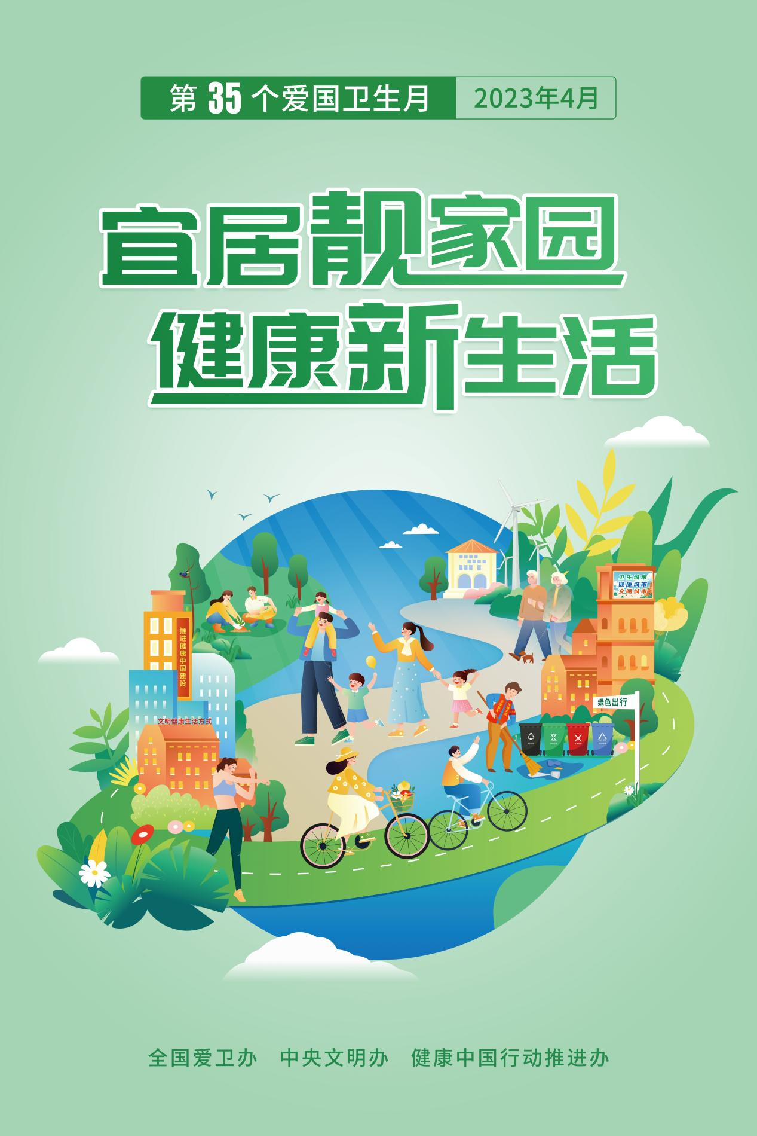
附件2
沂源县第35个爱国卫生月活动倡议书

各位居民朋友：
2023年4月是第35个爱国卫生月。值冬春之交，昼夜温差大、气候干燥，易发呼吸道传染病、肠道传染病、虫媒传染病及过敏性疾病等。为预防相关疾病，现向广大居民发出倡议：
1．摒弃卫生陋习，减少疾病传播。病菌可随吐痰时产生的飞沫进入空气或在痰液中生存，从而传播疾病。出门请随身携带纸巾，在公共场所不要随地吐痰，将痰液用纸巾等包裹后丢入垃圾桶。乱扔垃圾不仅影响市容环境整洁，而且容易孳生蚊蝇鼠蟑等有害生物，增加疾病传播风险。请按要求做好垃圾分类，定时定点投放，自觉保持环境卫生。饲养宠物时也应该注意文明饲养，不要随地留弃宠物粪便。此外，请吸烟者尊重他人的健康权益，不在室内吸烟，也不要吸游烟，吸烟时请至指定的吸烟点进行，在外随身携带小容器用来收集烟灰和烟蒂，最好尽早戒烟。
2．养成良好卫生习惯，预防春季常见传染病。春季是新冠、流感等呼吸道传染病和病毒性腹泻等肠道传染病的高发季节。大家应做好预防，可提前接种相关疫苗，避免去人群聚集地、勤开窗通风、不食不洁食物、饭前便后勤洗手等，同时要劳逸结合，规律作息、合理膳食、适量运动，增强抵抗力，提高抗病力。还应根据天气变化，适时增减衣服，预防感冒。一旦生病，注意休息、及时就医。
3．注意居室清洁，防控早春蚊虫。居室内外日常勤清洁、打扫，清除卫生死角，保持良好环境卫生。注意防控早春蚊虫，及时清除床底下、家具背面、水池下面的灰尘，拍打飞出的成蚊；丢弃无用的容器，暂存容器倒置或加盖；及时清理积水、水培植物，花盆托盘不积水；居室安装纱门纱窗，备电蚊拍、蚊香、气雾剂等防蚊灭蚊用品，外出活动备驱蚊用品防叮咬。
4．注意日常防护，预防过敏性疾病。春季是过敏性鼻炎或哮喘等过敏性疾病高发的季节，有过敏性疾病或者过敏性体质的人应尽量避免在花粉密集的地方逗留，外出应做好个人防护，如戴口罩、面纱等，回家后应立即洗脸、换衣服，尽可能地清除过敏原。外出前提前涂好防晒霜，戴帽或使用遮阳伞，并穿浅色长袖衣衫，尽量少吃或不吃过敏性食物，如：苋菜、菠菜、泥螺、马兰头、芹菜等。外出游玩时穿长衣长裤，减少皮肤裸露面积，尽可能减少虫咬概率。
居民朋友们，让我们行动起来，积极参与爱国卫生月活动，培养文明健康、绿色环保的生活方式，倡导科学、健康、文明新风尚。为共建卫生整洁、环境优美、健康文明、宜居宜业的大美沂源贡献一份力量，尽一份社会责任！

